《战胜困难更快乐》学习指南
学习目标：
1.通过调查和相互鼓励，懂得遇到困难是难免的，要有战胜困难的勇气和信心。
2.在闯关过程中，找到克服困难和解决问题的方法，感受经过自己努力战胜困难后内心的喜悦。

同学们，大家好！今天我们学习的内容是三年级道德与法治上册教材第2课《我学习，我快乐》第二课时，请同学们打开书把11-13页这一部分内容先看一看，你可以边看书边思考，在学习中可能遇到哪些困难？怎样才能战胜它们？

学习任务单：
【课前活动】
活动一：小调查
同学和家人在学习和生活中会遇到许多困难吗？快来调查一下，他们遇到过哪些困难？是怎么想、怎么做的呢？把他们的经历和感受记录下来！
采访对象 | 学习和生活中遇到的困难 | 遇到困难时的想法 | 遇到困难后的做法 | 战胜困难后的心情

【课上活动】
活动二：智取威虎山
把你的困难记录在小山上，尝试找寻解决困难的办法。每闯过一关，请将山顶的旗子涂成你自己喜欢的颜色，并在最终战胜困难后用自己喜欢的方式奖励自己。
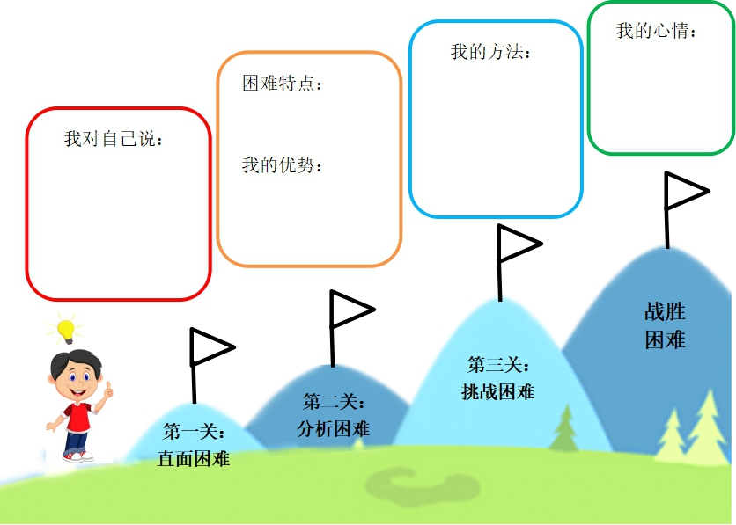

活动三：鼓励墙
学习中总会遇到不同的困难，让我们拿起笔，写下一句鼓励的话，送给自己或朋友。

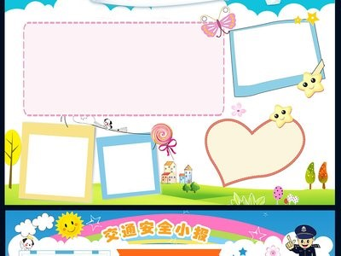
世上无难事，只要肯登攀。
困难像弹簧，你弱它就强。
天下无难事，只怕有心人。

